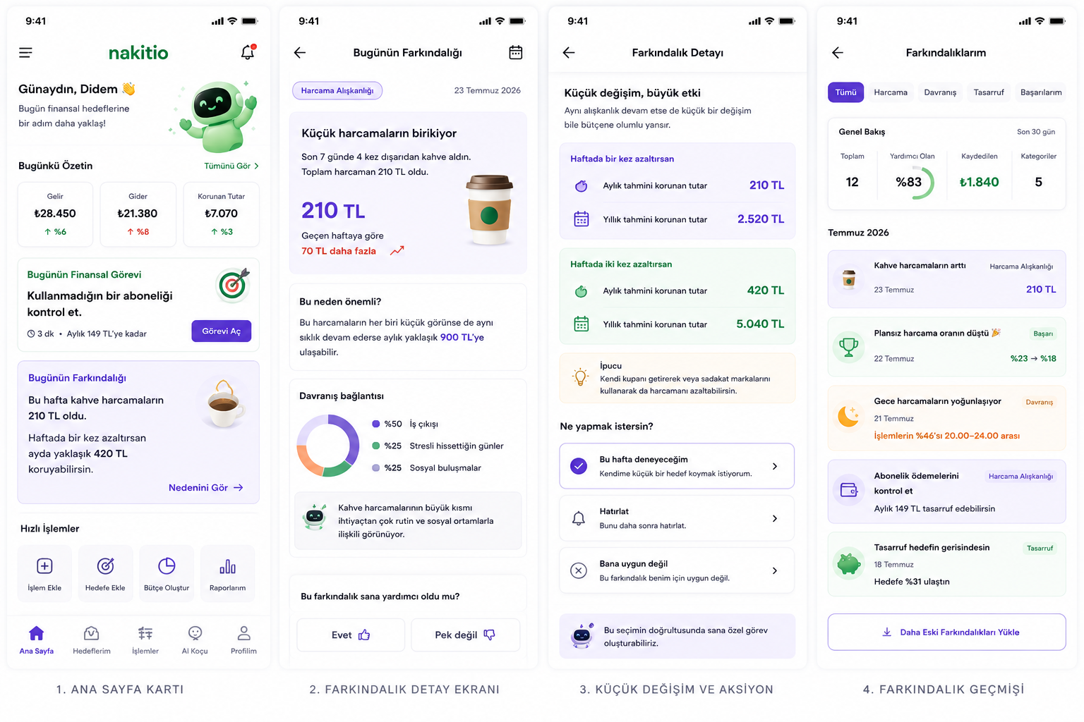

1. Ana sayfadaki farkındalık kartı
Ana sayfada yalnızca tek bir içgörü gösterilmeli.
Örnek:

Bugünün Farkındalığı
Bu hafta kahve harcamaların 210 TL oldu.
Haftada bir kez azaltırsan ayda yaklaşık 420 TL koruyabilirsin.
Sağ tarafta küçük bir kahve görseli veya kategori ikonu bulunabilir.
Kartın altında buton yerine küçük bağlantı:
Nedenini Gör →
Kartın tamamı tıklanabilir olabilir.

Kartta bulunacak bilgiler
- Farkındalık kategorisi
- Tek ana tespit
- Kısa olası etkisi
- İsteğe bağlı tek aksiyon bağlantısı

Ana sayfada bulunmaması gerekenler
- Uzun AI açıklaması
- Birden fazla öneri
- Karmaşık grafik
- Beğeni ve değerlendirme soruları
- Çok sayıda buton
360dp genişlikte kart yüksekliği yaklaşık 88–104dp olmalı.

2. Farkındalık detay ekranı
Kart açıldığında ayrı bir detay ekranı gelmeli.

Üst alan
← Bugünün Farkındalığı
Kategori etiketi:
Harcama Alışkanlığı
Tarih:
23 Temmuz 2026

3. Ana içgörü kartı
Örnek:

Küçük harcamaların birikiyor
Son 7 günde 4 kez dışarıdan kahve aldın. Toplam harcaman 210 TL oldu.
Büyük metrik:
210 TL
Alt bilgi:
Geçen haftaya göre 70 TL daha fazla.
Bu alan mümkün olduğunca veri odaklı olmalı.

4. Bu neden önemli?
Kullanıcıya yalnızca rakam göstermemeli, anlamını anlatmalı.
Bu harcamaların her biri küçük görünse de aynı sıklık devam ederse aylık yaklaşık 900 TL’ye ulaşabilir.
Burada kesinlik iddiası yerine:
- yaklaşık
- tahmini
- mevcut hızla
ifadeleri kullanılmalı.

5. Davranış bağlantısı
Kullanıcının işaretlediği davranış verisi varsa gösterilebilir.
Örnek:
Bu kahve harcamalarının:
%50’si iş çıkışı
%25’i stresli hissettiğin günlerde
%25’i sosyal buluşmalarda yapıldı
AI yorumu:
Kahve harcamalarının büyük kısmı ihtiyaçtan çok rutin ve sosyal ortamlarla ilişkili görünüyor.
Yeterli veri yoksa bu bölüm gösterilmemeli.

6. Küçük değişim senaryosu
Farkındalık ekranı kullanıcıyı suçlamadan küçük bir alternatif göstermeli.

Haftada bir kez azaltırsan
Aylık tahmini korunan tutar 210 TL
Yıllık tahmini korunan tutar 2.520 TL

Haftada iki kez azaltırsan
Aylık tahmini korunan tutar 420 TL
Yıllık tahmini korunan tutar 5.040 TL
Bu alan “kahve alma” gibi yasaklayıcı değil, tercih alanı sunmalı.

7. Kullanıcının seçebileceği aksiyonlar
Farkındalık kartı doğrudan görev değildir; ancak kullanıcı isterse aksiyona çevirebilir.
Butonlar:
- Bu hafta deneyeceğim
- Hatırlat
- Bana uygun değil
“Bu hafta deneyeceğim” seçilirse görev oluşturulur:
Bu hafta bir kahve harcamasını azalt.
Böylece farkındalık → görev dönüşümü sağlanır.

8. Farkındalık kategorileri
Bugünün farkındalığı yalnızca tasarrufla ilgili olmamalı.

Harcama alışkanlıkları
- Küçük ama sık harcamalar
- Hafta sonu harcamaları
- Gece yapılan alışverişler
- Plansız harcama artışı
- Tekrarlayan küçük ödemeler
- Kategori bazlı ani artışlar

Duygusal davranış
- Stresli günlerde harcama artışı
- Kendini ödüllendirme harcamaları
- Can sıkıntısıyla alışveriş
- Sosyal ortam etkisi
- Harcama sonrası düşük memnuniyet

Tasarruf
- Son haftanın en güçlü tasarruf günü
- Gelirden korunan tutar
- Hedefe düzenli katkı
- Küçük tasarrufların toplam etkisi
- Birikime aktarılmadan hesapta bekleyen para

Borç
- Asgari ödeme alışkanlığı
- KMH tekrar kullanımı
- Yüksek maliyetli borç
- Borç ödemesi ile gelir ilişkisi
- Ek ödemenin olası etkisi

Düzenli ödemeler
- Kullanılmayan abonelik
- Yaklaşan yenileme
- Aynı hizmete çift ödeme
- Fiyatı artan abonelik
- Uzun süredir kontrol edilmeyen ödeme

Pozitif farkındalık
Her farkındalık sorun göstermemeli.
Örnekler:
Bu hafta geçen haftaya göre 820 TL daha az harcadın.
Üç haftadır hedef hesabına düzenli para aktarıyorsun.
Plansız harcama oranın %23’ten %16’ya düştü.
Bu ay ilk kez tasarruf hedefinin üzerine çıktın.
Pozitif kartlar kullanıcıyı motive eder ve uygulamanın sürekli eleştiren bir yapıya dönüşmesini önler.

9. Farkındalık seçme algoritması
Sistem aynı anda onlarca içgörü bulabilir. Kullanıcıya en değerli bir tanesi gösterilmeli.
Önerilen öncelik:
- Acil veya yüksek etkili farkındalık
- Kullanıcının yeni davranış değişikliği
- Belirgin harcama artışı
- Duygusal kalıp
- Tasarruf fırsatı
- Pozitif gelişme
- Genel eğitim kartı

Örnek puanlama
Her farkındalık için:
Finansal etki 0–30
Kişiselleştirme 0–25
Güncellik 0–20
Davranış önemi 0–15
Tekrar cezası 0–10
En yüksek puanlı farkındalık günlük kart olur.

10. Tekrar kuralları
- Aynı farkındalık 14 gün içinde tekrar gösterilmemeli.
- Aynı kategori arka arkaya en fazla iki gün gösterilmeli.
- Kullanıcının “bana uygun değil” dediği içerikler azaltılmalı.
- Aynı verinin küçük değişimleri yeni farkındalık sayılmamalı.
- Farkındalık tarihi geçmişse kaldırılmalı.

11. Genel eğitim kartları
Kullanıcı verisi yetersizse boş ekran bırakılmamalı.
Örnek:

Bugünün Farkındalığı
Bütçe yapmak kendini kısıtlamak değil, paranı bilinçli şekilde yönlendirmektir.
Ancak bu kartlarda:
Genel Bilgi
etiketi bulunmalı. Kullanıcı bunun kişisel analiz olmadığını anlamalı.

12. Kartın geri bildirimi
Detay ekranının sonunda çok sade geri bildirim alınabilir:
Bu farkındalık sana yardımcı oldu mu?
- Evet
- Pek değil
Bu cevaplar sonraki kart seçimlerini geliştirir.
Ana sayfada bu butonlar gösterilmemeli.

13. Farkındalık geçmişi
Ayrı bir ekran olabilir:

Farkındalıklarım
Sekmeler:
- Tümü
- Harcama
- Davranış
- Tasarruf
- Başarılarım
Örnek liste:
Bugün
Kahve harcamaların arttı
210 TL · Harcama alışkanlığı

Dün
Plansız harcama oranın düştü
%23 → %18 · Başarı

21 Temmuz
Gece alışverişlerin yoğunlaşıyor
İşlemlerin %46’sı · Davranış
Kullanıcı kartı kaydedebilir.

14. Görevle ilişki
Farkındalık ve görev ayrı tutulmalı fakat birbirine dönüşebilmeli.
Farkındalık:
Gece plansız harcamaların arttı.
↓
Kullanıcı “Bu hafta deneyeceğim” dedi.
↓
Görev:
Saat 20.00 sonrası alışverişlerini 20 dakika ertele.
↓
Sonuç:
Plansız harcama sayısı %25 azaldı.
Bu döngü Nakitio’nun davranış koçluğu modelinin temelini oluşturur.

15. Gerekli ekranlar
Bu bölüm için dört ekran yeterli:
- Ana sayfa farkındalık kartı
- Farkındalık detay ekranı
- Küçük değişim ve aksiyon ekranı
- Farkındalık geçmişi

Nihai prensip
Görev kullanıcıya ne yapacağını, farkındalık ise neden değişmesi gerektiğini anlatır.
Bu nedenle Bugünün Farkındalığı ekranı; kısa, kişisel, veri destekli, suçlamayan ve isterse aksiyona dönüştürülebilen bir yapı olmalı.

